厦门万翔-公开招标-XM2025-DZ0042-新建学生宿舍家具项目的更正公告

一、项目基本情况
原公告的采购项目编号：XM2025-DZ0042
原公告的采购项目名称：新建学生宿舍家具
首次公告日期：2025年11月17日

二、更正信息
更正事项：☑采购文件
更正内容：
（一）招标文件评标标准、权重中技术评分(F1)
1-4、1-5、1-6、1-8、1-9、1-12更改为下述内容：
序号 | 细则内容 | 满分  分值
1-4 | 投标人所投货物所使用的三合一偏心连接件,提供由第三方检测机构出具的检测报告，检测项目内容至少包含以下项目:①三合一偏心连接件偏心体抗压强度应≥320N；②三合一偏心连接件预埋螺母抗拉强度应≥630N；③三合一偏心连接件中连接螺杆螺纹与预埋螺母的抗拉强度应≥810N；④乙酸盐雾测试连续雾至少120小时，检测结果≥10级；⑤外观性能要求:电镀件应无露底、毛刺、镀层脱落、锈蚀等；应无起泡、烧焦，无光泽（整体异色）、针孔、裂纹、斑点等。完全满足以上所有要求且检测结论为合格的得3分；满足以上部分要求且检测结论为合格的得1分；未提供报告或报告检测结论不合格的不得分。  注:须提供具有检测机构资质标识(CMA或CNAS)的第三方检测机构出具的检测(检验)报告(并盖有检测专用章)复印件，须提供检测报告查询网址或真伪查询二维码，否则不予认可。 | 3
1-5 | 投标人所投衣柜（覆面）,提供由第三方检测机构出具的检测报告，检测项目内容至少包含以下项目:①软硬质覆面人造板：干花、湿花：外表应无干花、湿花，内表干花、湿花面积≤板面的 5%；污斑：同一板面外表，允许 1 处，面积在 3 mm²-30 mm²内；外表应无明显划痕、压痕、变色；外表应无鼓泡、鼓包、龟裂、分层；皱纹、疵点：应无明显皱纹、疵点；②家具五金件外观：包含电镀件、金属合金件；③软硬质覆面理化性能：包含耐冷热循环、耐划痕、表面耐磨性都符合要求；耐干热、耐湿热、耐污染性能、抗冲击都不低于3级；耐光色牢度达到4级；④柜类强度和耐久性、柜类稳定性；⑤甲醛释放量（气候箱法）≤0.124mg/m³；  完全满足以上所有要求且检测结论为合格的得3分；满足以上部分要求且检测结论为合格的得1分；未提供报告或报告检测结论不合格的不得分。  注:须提供具有检测机构资质标识(CMA或CNAS)的第三方检测机构出具的检测(检验)报告(并盖有检测专用章)复印件，须提供检测报告查询网址或真伪查询二维码，否则不予认可。 | 3
1-6 | 投标人所投储物柜（覆面）,提供由第三方检测机构出具的检测报告，检测项目内容至少包含以下项目:①软硬质覆面人造板：干花、湿花：外表应无干花、湿花，内表干花、湿花面积≤板面的 5%；污斑：同一板面外表，允许 1 处，面积在 3 mm²-30 mm²内；外表应无明显划痕、压痕、变色；外表应无鼓泡、鼓包、龟裂、分层；皱纹、疵点：应无明显皱纹、疵点；②家具五金件外观：包含电镀件、金属合金件；③结构安全性；④软硬质覆面理化性能：包含耐冷热循环、耐划痕、表面耐磨性都符合要求；耐干热、耐湿热、耐污染性能、抗冲击都不低于3级；耐光色牢度都达到4级；⑤柜类强度和耐久性、柜类稳定性；⑥甲醛释放量（气候箱法）≤0.05mg/m³；  完全满足以上所有要求且检测结论为合格的得3分；满足以上部分要求且检测结论为合格的得1分；未提供报告或报告检测结论不合格的不得分。  注:须提供具有检测机构资质标识(CMA或CNAS)的第三方检测机构出具的检测(检验)报告(并盖有检测专用章)复印件，须提供检测报告查询网址或真伪查询二维码，否则不予认可。 | 3
1-8 | 投标人所投公寓椅,提供由第三方检测机构出具的检测报告，检测项目内容至少包含以下项目:①金属件外观性能要求：包含管材、电镀件、焊接件、冲压件、铸造件、铆接件、喷漆（塑）涂层、合金件等其他  金属件均符合要求；②安全性能要求：包含固定零部件的结合应牢固无松动,应无少件、透钉、漏钉；正常使用时,其他部件表面应无锐边、锐角；③金属喷漆（塑）涂层理化性能：包含耐盐浴、冲击强度（冲击高度400mm）均符合要求、附着力达到1级、硬度≥3H；④椅凳类强度和耐久性：包含椅背冲击、座面冲击、椅背静载荷、座面静载荷；⑤椅凳类稳定性：包含椅子向前倾翻试验、无扶手椅侧向倾翻试验、椅子向后倾翻试验；⑥甲醛释放量（气候箱法）≤0.05mg/m³；⑦金属表面耐腐蚀—中性盐雾连续喷雾至少240小时，达10级；  完全满足以上所有要求且检测结论为合格的得3分；满足以上部分要求且检测结论为合格的得1分；未提供报告或报告检测结论不合格的不得分。  注:须提供具有检测机构资质标识(CMA或CNAS)的第三方检测机构出具的检测(检验)报告(并盖有检测专用章)复印件，须提供检测报告查询网址或真伪查询二维码，否则不予认可。 | 3
1-9 | 投标人所投书桌（覆面）,提供由第三方检测机构出具的检测报告，检测项目内容至少包含以下项目:①软硬质覆面人造板：干花、湿花：外表应无干花、湿花，内表干花、湿花面积≤板面的 5%；污斑：同一板面外表，允许 1 处，面积在 3 mm²-30 mm²内；外表应无明显划痕、压痕、变色；外表应无鼓泡、鼓包、龟裂、分层；皱纹、疵点：应无明显皱纹、疵点；②家具五金件外观：包含电镀件、金属合金件；③软硬质覆面理化性能：包含耐冷热循环、耐划痕、表面耐磨性都符合要求；耐干热、耐湿热、耐污染性能、抗冲击都不低于3级；耐光色牢度都达到4级；④桌类强度和耐久性、桌类稳定性；⑤甲醛释放量（气候箱法）≤0.124mg/m³；  完全满足以上所有要求且检测结论为合格的得3分；满足以上部分要求且检测结论为合格的得1分；未提供报告或报告检测结论不合格的不得分。  注:须提供具有检测机构资质标识(CMA或CNAS)的第三方检测机构出具的检测(检验)报告(并盖有检测专用章)复印件，须提供检测报告查询网址或真伪查询二维码，否则不予认可。 | 3
1-12 | 投标人所投货物所使用的热熔胶,提供由第三方检测机构出具的检测报告，检测项目内容至少包含以下项目:①甲苯+二甲苯≤0.04g/kg；②苯的检测结果为未检出；③二氯甲烷、1,2二氯乙烷、1,1，2-三氯乙烷、三氯乙烯，以上检测结果均为未检出；④总挥发性有机物≤5g/L；  说明：如为聚氨酯类胶粘剂或水基型胶粘剂，提供的检测报告无需包含③，只需要包含①②④；如为本体型胶粘剂，提供的检测报告只需要包含④。  完全满足以上所有要求且检测结论为合格的得3分；满足以上部分要求且检测结论为合格的得1分；未提供报告或报告检测结论不合格的不得分。  注:须提供具有检测机构资质标识(CMA或CNAS)的第三方检测机构出具的检测(检验)报告(并盖有检测专用章)复印件，须提供检测报告查询网址或真伪查询二维码，否则不予认可。若投标人提供的机器设备佐证材料中的热熔胶类型与本项检测报告中的热熔胶类型不一致，则本项不得分。 | 3

（二）招标文件第三章 招标内容及要求中
1、“二、采购要求”中“6．投标人需在投标文件中提供上述货物的实物图、效果图、生产分解图、货物选用材料的说明文件。”更正为
“6．投标人需在投标文件中提供上述货物的效果图、生产分解图、货物选用材料的说明文件。”
2、“二、采购要求”中“★9.样品：未提供样品（不接受3D打印小样）或提供的样品不全、不满足下述技术参数（未标明±偏离值的尺寸，允许±3%）要求的将视为无效投标：9.3序号3：爬梯踏板1个：床梯踏板350*130*18mm，钢板厚≥1.5mm(防滑条纹)，踏板整体一次成型。 ”更正为
“★9.样品：未提供样品（不接受3D打印小样）或提供的样品不全、不满足下述技术参数（未标明±偏离值的尺寸，允许±3%）要求的将视为无效投标：9.3序号3：爬梯踏板1个（喷漆和未喷漆各1根）：床梯踏板350*130*18mm，钢板厚≥1.5mm(防滑条纹)，踏板整体一次成型。 ”
3、“九、踏勘内容及要求”中“3.投标人可自行对现场进行踏勘，并根据现场情况提供家具平面布置图及家具摆放过后的效果图。”更正为
“3.投标人可自行对现场进行踏勘，并根据现场情况提供家具平面布置图及家具摆放过后的效果图，未到现场的投标人请按以下三类宿舍平面图进行设计平面布置图及效果图。
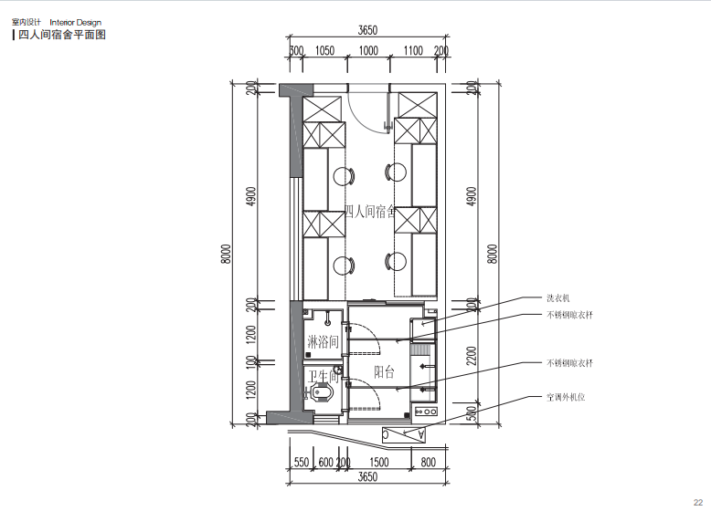
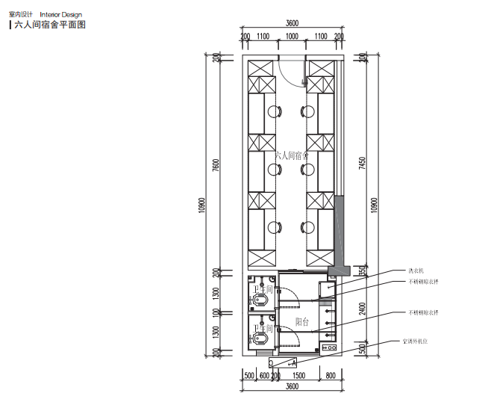
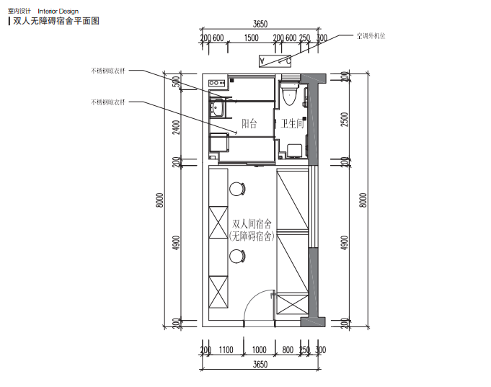”
其他内容不变
更正日期：2025年11月21日

三、其他补充事宜
无

四、凡对本次公告内容提出询问，请按以下方式联系。
1.采购人信息
名 称：厦门万翔网络商务有限公司
地 址：厦门市湖里区机场北路476号5楼
联系方式：陈志鹏，0592-5706825
2.采购代理机构信息
名 称：厦门万翔招标有限公司
地 址：厦门市湖里区机场北路476号
联系方式：刘明芳，0592-2218761
3.项目联系方式
项目联系人：卢扬华、熊睿晨
电 话：0592-5701518、5769394

厦门万翔招标有限公司
2025年11月21日

